**SUPLOVÁNÍ**  
Nepřítomni: PASTÝŘÍK  
Nepřítomné třídy: 4A4 - praxe

DOZOR / ŠATNY / 7:30 – 8:15: MATIČKA  
DOZOR / ŠATNY / VELKÁ PŘESTÁVKA: KLABAN

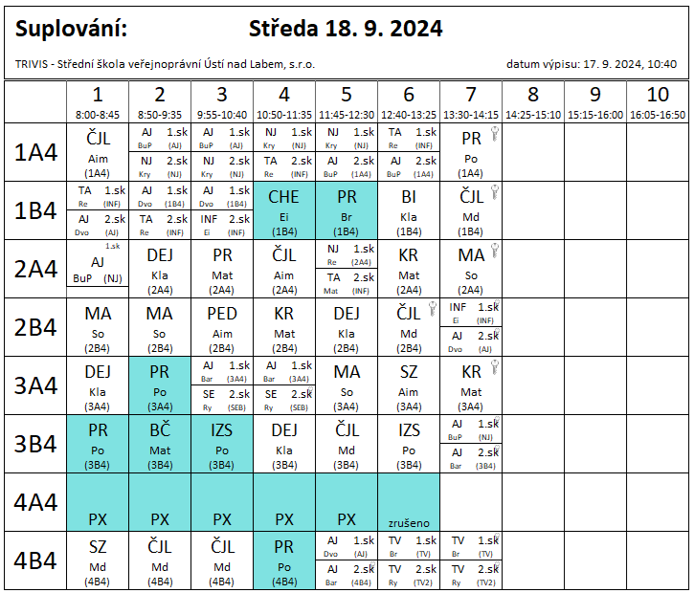

Dozory PX 4A4 – 1. hod – Mat, Br, 2. hod – Br, 3. hod - Kla, 4. hod - Br, 5. hod - Aim